**Project Three: 多表查询与聚集函数的应用**

姓名： 陈文菲 班级： 软工161班 学号： 2016210405032

**一. 实验内容**

1. 列出所有学了CS-101但没有学CS-190的学生学号。

2. 分别用IN和EXISTS查询上了CS-101和CS-190两门课的所有学生学号和姓名。

3. 查询上了“计算机科学导论”（Intro. to Computer Science）但没上“图像处理”（Image Processing）的所有学生的姓名。

4. 查询所有计算机系学生的平均绩点（tot_cred）。

5. 查询所有上了“计算机科学导论“（Intro. to Computer Science）课程的学生的平均绩点（tot_cred）。

6. 查询每个系的平均成绩，只打印出平均成绩大于80的系的名称和平均成绩，并按平均成绩从大到小排序。

**二. 过程说明**

该部分主要包含各查询用到的查询语句。

1. SELECT DISTINCT ID FROM takes

WHERE course_id="CS-101" AND ID not in (

SELECT ID FROM takes WHERE course_id="CS-190"

);

2. **IN：**

SELECT takes.ID,name FROM takes JOIN student ON takes.ID=student.ID

WHERE course_id="CS-101" AND takes.ID in (

SELECT DISTINCT takes.ID FROM takes WHERE course_id="CS-190"

);

**EXISTS：**

SELECT DISTINCT A.ID,student.name FROM takes AS A JOIN student ON A.ID=student.ID

WHERE course_id="CS-101" AND EXISTS (

SELECT DISTINCT B.ID FROM takes AS B WHERE course_id="CS-190" AND A.ID=B.ID

);

3. SELECT ID FROM takes AS B WHERE B.course_id in (

SELECT DISTINCT course_id FROM course WHERE title="Image Processing"

);

4. SELECT DISTINCT name FROM takes AS A JOIN student ON A.ID=student.ID

WHERE A.course_id in (

SELECT DISTINCT course_id FROM course WHERE title="Intro. to Computer Science"

) AND A.ID not in (

SELECT ID FROM takes AS B WHERE B.course_id in (

SELECT DISTINCT course_id FROM course WHERE title="Image Processing"

));

5. SELECT avg(tot_cred) AS avg_cred FROM student AS B WHERE B.ID in (

SELECT A.ID FROM takes AS A WHERE A.course_id in (

SELECT course_id FROM course WHERE title="Intro. to Computer Science"

));

6. SELECT dept_name, avg(tot_cred) AS avg_cred FROM student

GROUP BY dept_name HAVING avg_cred>80 ORDER BY avg_cred DESC;

**三. 结果截图**

1. 列出所有学了CS-101但没有学CS-190的学生学号。

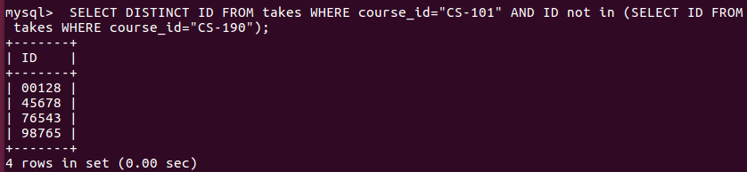

*选了CS101没选CS190.png*

2. 分别用IN和EXISTS查询上了CS-101和CS-190两门课的所有学生学号和姓名。

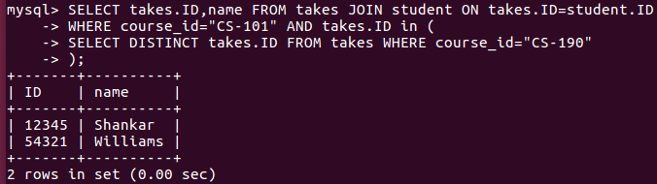

*IN版本-同时上了CS101与CS190.png*

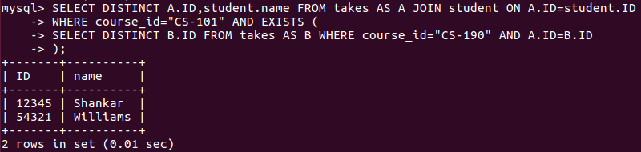

*EXISTS版本-同时上了CS101与CS190.png*

3. 查询上了“计算机科学导论”（Intro. to Computer Science）但没上“图像处理”（Image Processing）的所有学生的姓名。

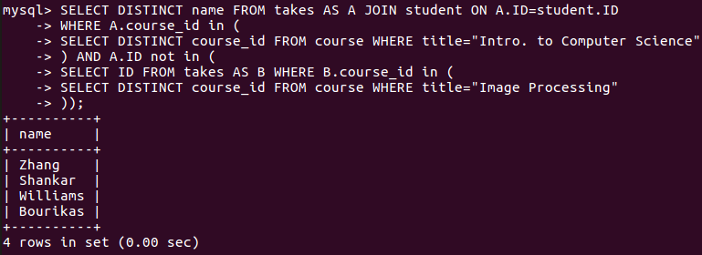

*课名查找.png*

4. 查询所有计算机系学生的平均绩点（tot_cred）。

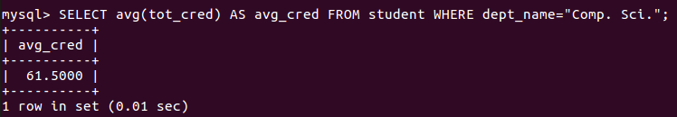

*计算机系平均绩点.png*

5. 查询所有上了“计算机科学导论“（Intro. to Computer Science）课程的学生的平均绩点（tot_cred）。

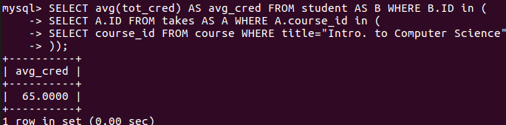

*上了计算机科学导论平均绩点.png*

6. 查询每个系的平均成绩，只打印出平均成绩大于80的系的名称和平均成绩，并按平均成绩从大到小排序。

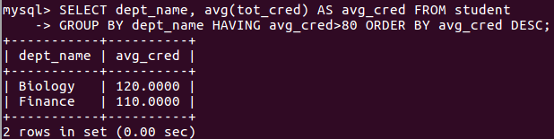

*平均成绩大于80.png*